CIPAX - CENTRO INTERCONFESSIONALE PER LA PACE

Via Ostiense 152 00154 Roma- tel. 06.57287347- e.mail cipax.roma@gmail.com - www.cipax-roma.it

Il CIPAX VI INVITA A PARTECIPARE ALL’INCONTRO CHE SI TERRA’

Martedì 27 settembre 2011 alle ore 18

NELLA SALA DELLA COMUNITA’ DI S. PAOLO – VIA OSTIENSE 152/B
sul tema:

RWANDA

Memoria e ricostruzione - Testimonianze e progetti

Introduzione di Fabrizio Truini – Presidente Cipax

- Marco Meloni - Università “ La Sapienza” : Storia del Rwanda
- Dominique Karekezi - Rettore dell'INATEK: Institute of Agriculture, Technology and Education of Kibungo - Università in Rwanda
- Patrizia Salierno- Pres.te “Progetto Rwanda Onlus”: progetti ed esperienze in corso
- Porterà un saluto conclusivo il Prof. Mario Morcellini - Direttore Dipartimento Comunicazione e Ricerca Sociale dell’Università “La Sapienza”

Coordina: Irene Boreggi di Progetto Rwanda

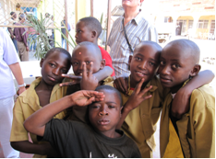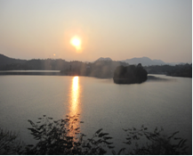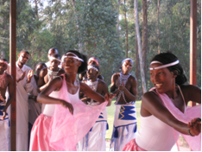
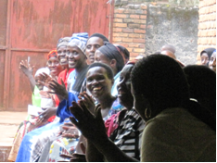
Al termine dell’incontro momento conviviale con cena italo- rwandese:
antipasti di pasta sfoglia, italian sambusa, polpettine di carne speziate, insalata di pollo, torte salate, piatti di riso alla cantonese, gateau di patate, frutta tricolore, italian cakes e molto altro ancora (collaborazione gradita).

I contributi offerti con generosità per la partecipazione alla cena (min. 15 euro) saranno devoluti tramite l’Associazione PROGETTO RWANDA ONLUS, alla cooperativa SEVOTA delle vedove vittime di violenze nel periodo del genocidio ( www.sevota.org) .

Si prega di prenotare la partecipazione alla cena a Clara:Tel.3208957540- e-mail:clara.nicita@fastwebnet.it

